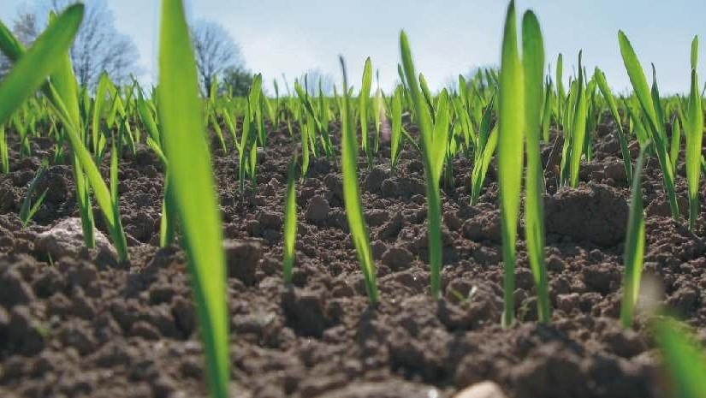Прайс-лист 2014 «АГРО – Чемпион»

ПОЧВООБРАБОТКА, ВНЕСЕНИЕ УДОБРЕНИЙ, КОРМОЗАГОТОВКА, КОРМОПРОИЗВОДСТВО,

ПРАЙС- ЛИСТ компании «АГРО - Чемпион» на 2013 г.
Указанные цены действуют с 01.01.2014 до очередного изменения.
Все цены указаны в Российских Рублях, включая НДС, таможенные сборы, с доставкой до Красноярска.

Детали неуказанные в настоящем прайс-листе, можно запросить дополнительно.

Цены, указанные в предшествующих прайс-листах, недействительны. Все товары отпускаются по ценам, действующим на момент отгрузки. (прайс действителен до: 31.12.2014)

ООО «АГРО- Чемпион»,
Наш сайт: http://agrochempion.ru
660018 г.Красноярск, ул. Новосибирская 3
сот.8908-203-3883 Гаврилов Антон Олегович
раб. 285-94-45

CT-F
Стандартный Навесной плуг

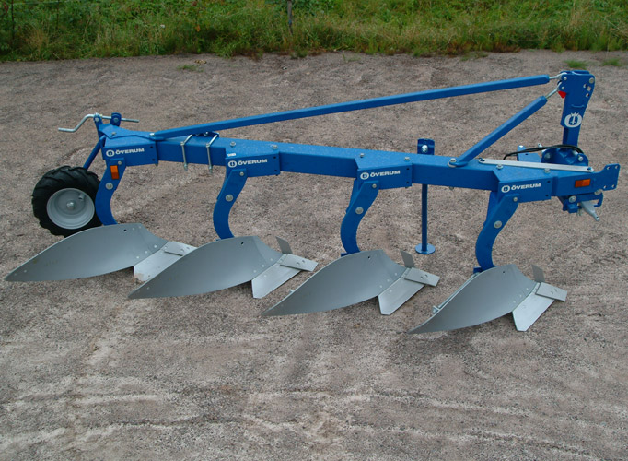
Стандартное оборудование:
Балка рамы:
CT = 150 x 150 x 8 мм
С системой защиты от камней 16 мм срезным болтом.
Рабочая ширина
Расстояние 90 см
Рабочая ширина с шагом регулировки 12", 14" или 16"
( 30, 35 или 40 см)
Для трактора мощностью до 160 ЛС

Модель: CT 5975 F (4+1) Цена: 473 600 руб. (4+1 корп.)
DTL F / H
Стандартный полунавесной плуг

Стандартное оборудование:
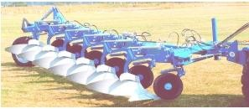
Балка рамы:
DTL = 200 x 200 x 10 мм
F-версия: жесткая система защиты срезным болтом
H-версия : Гидравлическая система защиты от камней.
Гидравлическая система регулировки перового Корпуса Ключи для плуга (3), подставка для парковки.
Рабочая ширина
Раб. ширина 12" - 20" (30-50 см) регулируется гидросистемой
Гидравлическая система:
2 выхода двойного действия 1 выход простого действия DVL
Для трактора мощностью до 250 ЛС
При столкновении с камнем корпус выглубляется из почвы под действием гидроцилиндров (Н-Версия) на высоту до 50 см. Конструкция корпуса плуга создана таким образом, что наиболее изнашиваемые детали (долото, грудь отвала) крепятся отдельно, поэтому их замена не требует больших затрат труда. Лемеха изготовлены из мелкозернистой легированной стали и имеют высокую износостойкость.
Технические характеристики Тяговый класс трактора, т 5 Ширина захвата, м 2,4-3,6 Рабочая скорость, км/ч 10 Производительность, га/ч 2,3-3,5 Глубина обработки, см до 30 Масса, кг 5100

Модель: DTL 81075 H (8 корп.) Цена: 1 498 500 руб.
ООО «АГРО- Чемпион»,
Наш сайт: http://agrochempion.ru
660018 г.Красноярск, ул. Новосибирская 3
сот.8908-203-3883 Гаврилов Антон Олегович
CX / F
Оборотный навесной плуг, с защитой срезным болтом

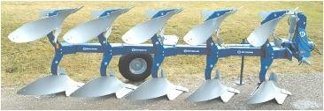
Расстояние 100 см
Рабочая ширина с шагом регулировки 14", 16", 18" или
20" ( 35, 40, 45 или 50 см)

Стандартное оборудование:
Балка рамы:
CX = 150 x 150 x 6,3 мм
С системой защиты от камней 16 мм срезным болтом. Ось поворота Ø 125 мм
Для трактора мощностью до 150 ЛС

** Допускается установка дисковых сошников в передней части корпусов, на остальные плуги можно установить только один дисковый сошник в передней части корпуса заднего плуга.
Простая регулировка ширины захвата корпусов на 40 см, 45, 50 см при помощи гидравлики позволяет адаптировать плуг к различным почвенно-климатическим условиям.

Модель: CX 5975 F(5корпусной) Цена: 783 200 руб.
DXL
Полунавесной поворотный плуг вагонного типа, с системой "NonStop"

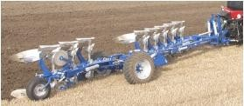
Оборотные вагонные плуги OVERUM DXL
Стандартное оборудование:
Балки передней рамы (основной и тяговой рамы): 250 x150 x8 и 180x180x10 мм
Задняя балка рама: 150x150x7,1 мм Гидравлическая система защиты от камней. Буферный брус с трехточечной системой навески, тип крепления «Polhem».
Гидросистема регулировки первого Корпуса Гидросистема регулировки крепления хвост. части к раме
Управление движением тележки с помощью поворотного механизма.
Рабочая ширина
Расстояние 100 см
Рабочая ширина с шагом регулировки 16", 18" или 20"
( 40, 45 или 50 см)
Гидравлическая система:
3 клапана двойного действия
1 выход простого действия, для которого необходимо установить клапан
Для трактора мощностью до 350 ЛС
Выпускаются плуги в вариантах от 7 до 10 корпусов и агрегатируются соответственно тракторами с мощностью двигателя от 200 до 350 л.с. OVERUM DXL навешивается на трактор с помощью цельного вала навески, который изготовлен из пружинной стали и способен гасить значительные ударные нагрузки. При этом плуг успешно навешивается как на тракторы, работающие в борозде, так и вне борозды.
Плуги серии OVERUM DXL оснащаются гидравлической системой защиты корпусов от крупных камней.

Модель: DXL 71080 H 7(4+3 Корп.) Цена: 2 711 400 руб.
ООО «АГРО- Чемпион»,
Наш сайт: http://agrochempion.ru
660018 г.Красноярск, ул. Новосибирская 3
сот.8908-203-3883 Гаврилов Антон Олегович
РАЗБРАСЫВАТЕЛИ МИНЕРАЛЬНЫХ УДОБРЕНИЙ

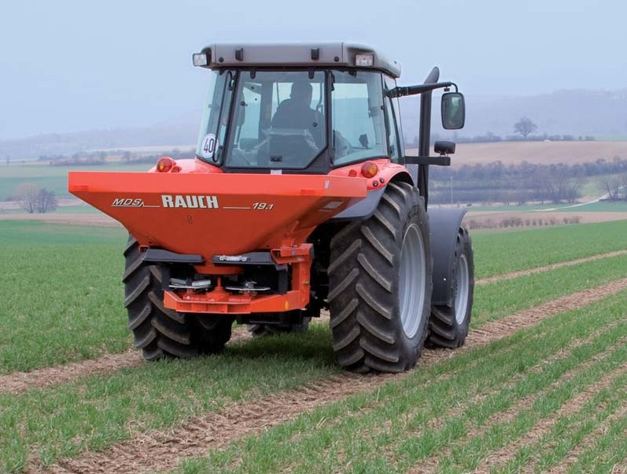MDS Разбрасыватель удобрений с рабочей шириной внесения 10 – 18 м.
Объем бункера, л 900
Макс. загрузка, кг 1800
Рабочая ширина: диск M1C: 10-18 м
диск M1XC: 20-24 м (для поздней подкормки)

Комплектация
- Необслуживаемый привод в масляной ванне
- 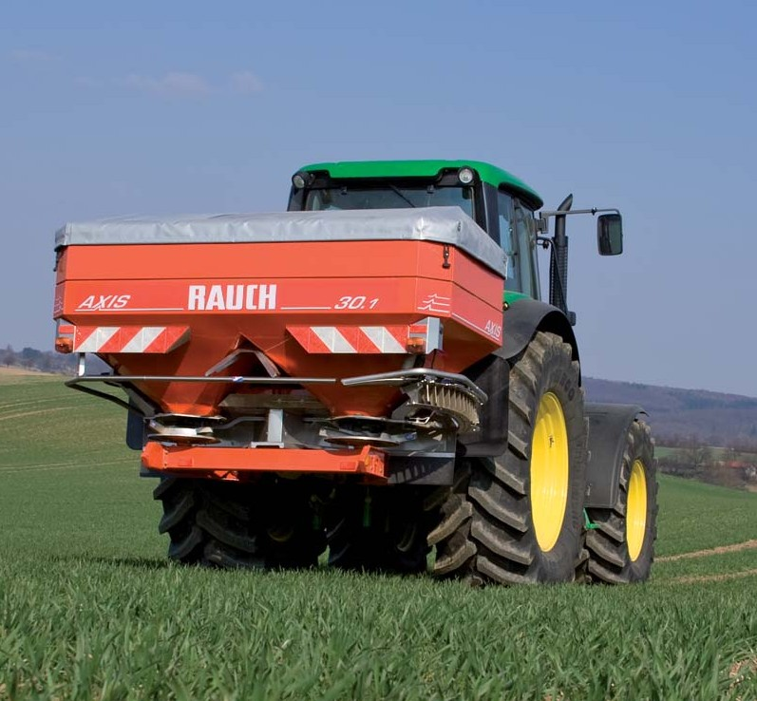Днище бункера, рассеивающие диски, лопатки и шиберы изготовлены из хромоникелевой стали колпачковые гайки крепления Рассеивающих дисков, позволяющие без инструментов снимать диски для быстрого проведения контроля нормы внесения и очистки бункера от остатков
- Спускной лоток, защитная решетка в бункере

Цена: по запросу

AXIS Разбрасыватель удобрений с рабочей шириной внесения 12 – 50 м.
Полезная нагрузка, кг 3.300
Макс. загрузка удобрением, кг 3.000
Нагрузка на сцепное устройство трактора, кг 1.000
Макс. допустимая транспортная скорость, км/ч 25
- CDA система высокоскоростного внесения
- 2 смотровых окна
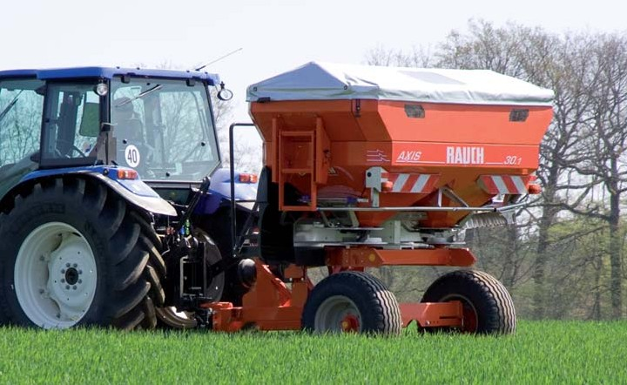
- 2 защитные решетки в бункере, защитные дуги и экран
- карданный вал со срезным бол- том
- механический привод разбрасывателя и гидравлический привод шнека
Цена: по запросу

AGT 6036
Ширина захвата, м 36 (32, 30 по заказу)
Макс. объем бункера, л 6.300
Нагрузка на сцепное устройство трактора, кг 2.000
Допустимая транспортная скорость, км/ч 40
AGT почти независим от ветра и погоды. Даже проблематичные виды удобрений, как например, гранулированная мочевина будет точно вноситься на 36м
Цена: по запросу
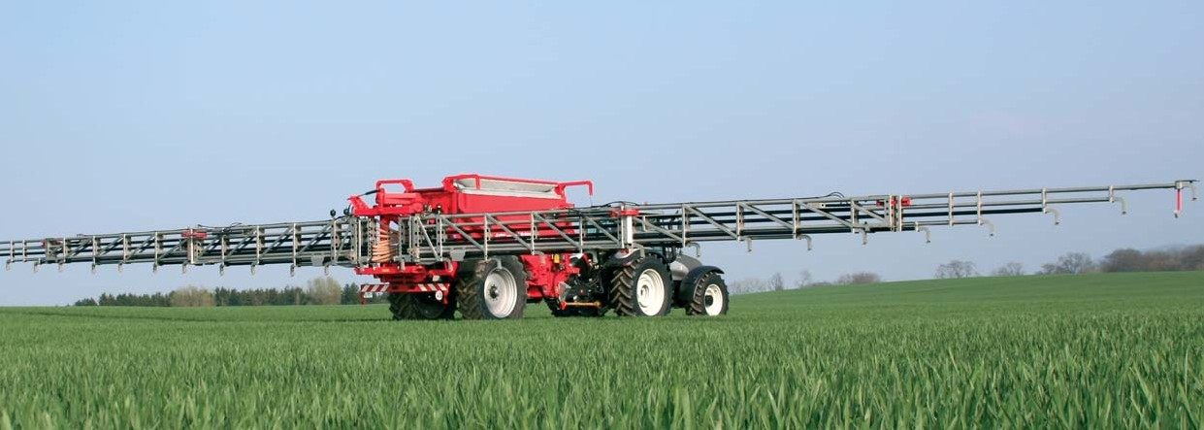

ООО «АГРО- Чемпион»,
Наш сайт: http://agrochempion.ru
660018 г.Красноярск, ул. Новосибирская 3
сот.8908-203-3883 Гаврилов Антон Олегович
ПРЕДПОСЕВНЫЕ КУЛЬТИВАТОРЫ

VIBRO MASTER 3000
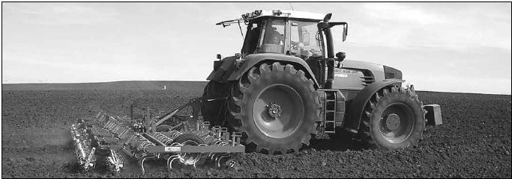

VIBRO MASTER 3000 577 555 руб. 596 369 руб. 630 590 руб.
Тип | VM 3065 SS-ножи 10 CM | VM 3075 SS-ножи 10 CM | VM 3083 SS-ножи 10 CM
Ширина захвата, м | 6.50 | 7.50 | 8.30
Трансп. ширина, м | 3.00 | 3.00 | 3.00
Трансп. высота, м* | 3.00 | 3.50 | 4.00
Кол-во рядов | 4 | 4 | 4
Расстояние между зубьями, cm | 8/10/15 | 8/10/15 | 8/10/15
Кол-во зубьев - Super Q | 81 | 93 | 103
Кол-во зубьев- S/Super S | 65 | 75 | 83
Кол-во зубьев- VTM | 43 | 51 | 54
Размер колес | 24x8.00 - 14.5 | 24x8.00 - 14.5 | 24x8.00 - 14.5
Вес (без опций), кг. | 1.375 | 1.525 | 1.675
Мощность , л.с. | 130 - 180 | 145 - 200 | 160 - 220
Базовая комплектация:
- Навесной
- 5 рядов зубьев
- возможность установки
S / SQ / SS или VTM зубьев
- вертикальное гидравлическое складывание
- вариант сцепки Кат. 2 / 3
- 3 m транспортировочная ширина
- механическая блокировка крыльев
- 5 резиновых Колес (24-8.00/14.5)
- делитель потока для одновременного складывания крыльев
Доп Оборудование:
Вырав. Рейка, Двойной rotocrat, Двойной C-каток
VIBRO INJECTOR
Культиватор для глубокой заделки питательных веществ в почву

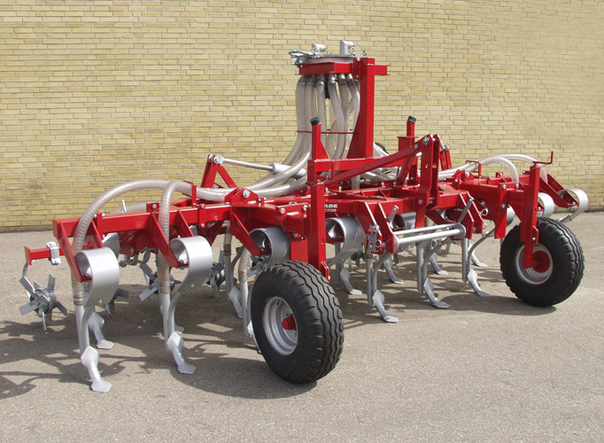
Базовая комплектация:
- Сцепка , Кат. III
- Регулировка глубины валом
- VFM - зуб с ультра лапой, оборот. 11 cm
- Vogelsang – тип фрезы
VI 2000
- 2 ряда зубьев
- 27,5 cm раст. между зуб.
- 2 рез. колеса, размер 10.0/80x12
- Длина, вкл. лопастные загортачи : 240 cm
VI 4000
- 4 ряда зуб.
- 22,5 cm раст. между зуб.
- 4 рез. колеса, размер 10.0/80x12
- Длина, вкл. лопастные загортачи: 320 cm

Kongskilde VIBRO INJECTOR
 | Модель |  | Ширина захвата м |  | Трансп. габ. м |  | Кол-во отводов |  | Требуемая л.с Легкая п. Тяжелая п. |  |  | Вес кг. |  | Цена
VI 2015 |  | 4.20 |  | 2.80 |  | 15 |  | 75 |  | 115 | 1,500 |  | 964 548 руб.
VI 2017 |  | 4.70 |  | 2.80 |  | 17 |  | 85 |  | 130 | 1,625 |  | 998 230 руб.
VI 4021 |  | 4.75 |  | 3.00 |  | 21 |  | 105 |  | 160 | 1,850 |  | 1 285 891 руб.
VI 4025 |  | 5.65 |  | 3.00 |  | 25 |  | 125 |  | 190 | 2,100 |  | 1 359 628 руб.

ООО «АГРО- Чемпион»,
Наш сайт: http://agrochempion.ru
660018 г.Красноярск, ул. Новосибирская 3
сот.8908-203-3883 Гаврилов Антон Олегович
COMBISEED HT 3000S - HT 4000S
Комбинированная сеялка
Базовая комплектация:
- Vario-К бесступенчатый редуктор для удобрения и настройка нормы высева
- Решето для удобрения
- Регулируемая боковина
- Загрузочная платформа
- Вал смесителя в бункере для семян
- Электронный счетчик площади
- Крышка бункера из брезента
- 7.00 x 12” Колеса сзади сеялки по
0.5 m секция
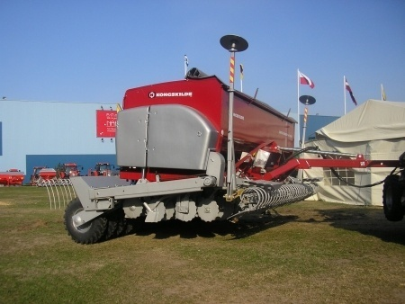
+ Доп Оборудование по требованию:
- Центральный каток- уплотнитель,
- Сцепка с трактором,
- Сошник для удобрения,
- Регу-мый наконечник
COMBISEED 1 320 368 руб. 1 729 878 руб.
Type | HT 3000S | HT 4000S
Вместимость бункера, л. | 1.380 - 2.000 | 1.850 - 3.300
Вместимость бункера для удобр., л. | 0 - 1.720 | 0 - 2.310
Ширина захвата, м | 3,00 | 4,00
Кол-во сошников | 24 | 32
Кол-во сошников для удобр. | 12 | 16
Вес | 1.970 | 2.650
Высота загрузки, м | 1,62 | 1,62
Транс-ные габариты , м | 3.35 | 4.35
Требуемая мощность, л.с. | 75 - 90 | 80 - 120

Paragrubber ECO 3000 Глубокорыхлитель

Глубокорыхлитель Paragrubber ECO 3000 состоит из тяжелой рамы с 6 зубцами.
Агрегат имеет максимальную рабочую ширину 3 м и способен обрабатывать почву на глубину до 50 см. Глубокорыхлитель может быть оборудован струнным или режущим катком.

Базовая комплектация:
- 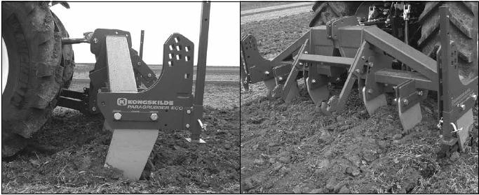Клиренс 85 cm
- Макс. раб. глубина 45 cm
- Рег-ка рабочих органов
- Подставка
- Комплект для рабочего оборудования с ВОМ
Paragрезина ECO 3000 Цена: 497 216 руб. (со срезным болтом)
Тип | Рабочая ширина | Кол-во лап | Вес | Рекомендуемая мощность
ECO 3000 | 3,00 m | 6 | 820 кг. | 80-133 kW (110-180 л.с.)

ООО «АГРО- Чемпион»,
Наш сайт: http://agrochempion.ru
660018 г.Красноярск, ул. Новосибирская 3
сот.8908-203-3883 Гаврилов Антон Олегович

VIBRO FLEX, тип VF 7400 прицепной с передними дисками
Культиватор для стерневой обработки почвы

Стандарт
- Высота рамы 800 мм
- Регулировка глубины с помощью задних катков (катки, включая секцию
передних дисков, и выравнивающие устройства заказываются отдельно
- рычаги катков поставляются с катком)
- Рама из труб квадратного сечения
- S-образная тяговая рама с шарнирным соединением
- Гидравлическое складывание 2 секций

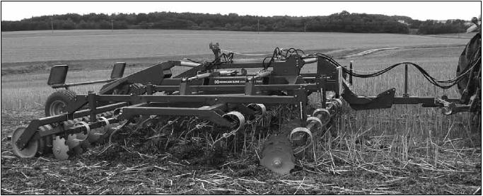

Kongskilde VIBRO FLEX 7400
Модель | 7440 H | 7450 H | 7460 H | 7470 H
Рабочая ширина, м | 4,00 | 5,00 | 6,00 | 7,00
Транспортная ширина, м | 3,00 | 3,00 | 3,00 | 3,00
Складная | Да | Да | Да | Да
Расстояние между лапами, | 23 | 23 | 23 | 23
см | 17 | 21 | 25 | 29
Требования к мощности | 130-170 | 160-210 | 200-250 | 240-290
трактора
Вес, включая дисковое выравнивающее устройство | 3.400 | 3.900 | 4.250 | 4.750
+ каток для дробления
комков почвы, кг
Модель прицепного типа с секцией передних дисков | VF 7440 H | VF 7450 H | VF 7460 H | VF 7470 H
Основное устройство: С лапами Ультра, Дисковое выравнивающее устройство, Катки: Каток для дробления Ø 550 мм. комков почвы с секцией передних дисков | 1 499 417 руб. | 1 735 198 руб. | 1 853 707 руб. | 1 978 651 руб.

ООО «АГРО- Чемпион»,
Наш сайт: http://agrochempion.ru
660018 г.Красноярск, ул. Новосибирская 3
сот.8908-203-3883 Гаврилов Антон Олегович

TERRA-X (3000/4000/5000/6000/7000) «Дисковая борона»

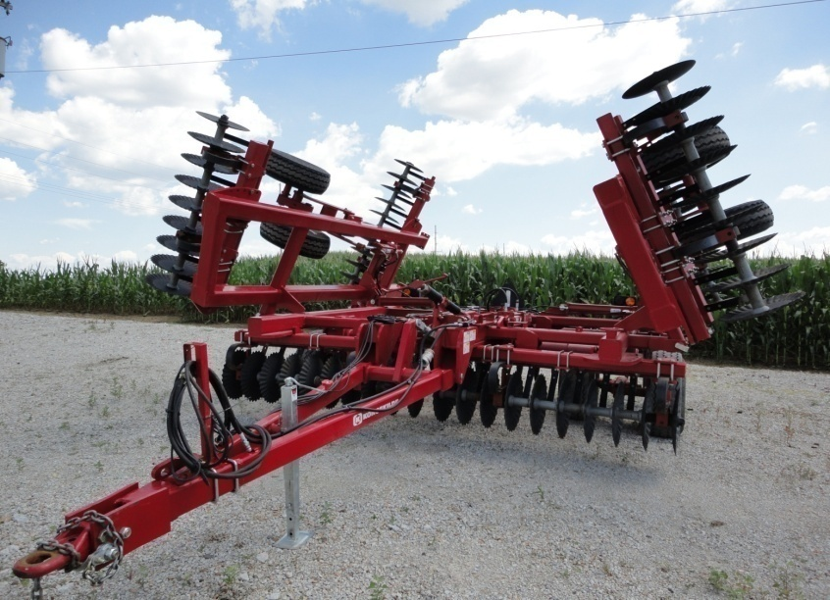
Базовая комплектация:
- Гидравлическая регулировка рабочего угла заглубления 0o - 25o
- Двухрядные конические роликовые подшипники
40мм дисковый вал , из высококачественной стали
- Центральная рама может быть наполнена водой
- Раскладная задняя ось
- Регулировка угла атаки - механическая 0-4-8-12-16 градусов.
- Набор габаритных огней
- Комплект дисков 660X6 (возможность; 660X8, 710X8
760X8 с защитой от камней)
- Струнный каток Ø630 mm.

Kongskilde TERRA-X (4000/5000/6000/7000) «Дисковая борона»
тип | Ширина захвата | Трансп. ширина | Кол-во дисков | Цена | Рекомендуемая мощность
Terra-X 4000 | 4,00 m | 3,0 m | 32 | 1 911 419 руб. | 88-147 kW (120-200 hp)
Terra-X 5000 | 5,00 m | 3,0 m | 40 | 2 061 912 руб. | 118-191 kW (160-260 hp)
Terra-X 6000 | 6,00 m | 3,0 m | 48 | 2 415 670 руб. | 132-221 kW (180-300 hp)
Terra-X 7000 | 7,00 m | 3,0 m | 56 | 2 605 026 руб. | 147-257 kW (200-350 hp)

ООО «АГРО- Чемпион»,
Наш сайт: http://agrochempion.ru
660018 г.Красноярск, ул. Новосибирская 3
сот.8908-203-3883 Гаврилов Антон Олегович

Линия Гранулирования KOVO NOVAK (корм/ опилки)

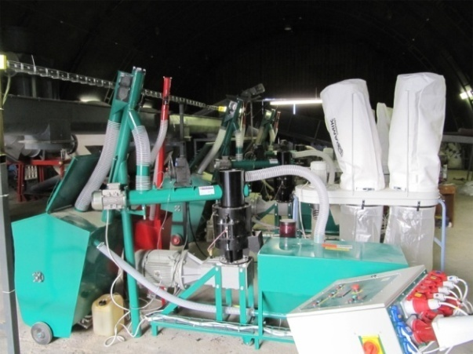

В состав линии входит:
1. Бункер для сырья с подающим шнеком и патентованным механизмом дозирования
2. Смеситель с устройством увлажнения смеси
3. Гранулирующий пресс
4. Устройство охлаждения гранул и сортировки.
5. Минициклон
6. Пульт управления.

Модель | MGL 200 | MGL 400 | MGL 600
Электрическая мощность | 8.85 кВт | 19 кВт | 26 кВт
Вес | 430кг | 580кг | 630кг
Занимаемая площадь | 4 кв.м. | 4 кв.м. | 4 кв.м.
Максимальная высота | 2 230 мм | 2 230 мм | 2 230 мм
Электрическое соединение | 400В/25 А и 230 В/ 16 А | 400В/25 А и 230 В/ 16 А | 400В/25 А и 230 В/ 16 А
Производительность линии:  - Комбикорм/корм/отруби  - Древесные опилки  - Пеллеты из соломы и биоотходов | -150-200 кг/час, размер пеллет 6мм  -50-100 кг/час, размер пеллет 6 мм  -150 кг/час, размер пеллет 6 мм | 300-400 кг/час, размер пеллет 6мм  -150-200 кг/час, размер пеллет 6 мм  -200-250 кг в час, размер пеллет 6 мм | 350-500 кг/час, размер пеллет 6мм  -200-250 кг/час, размер пеллет 6 мм  -250-300 кг в час, размер пеллет 6 мм
Возможные размеры пеллет | 3.5, 4.5, 6 и 8 мм | 6 мм | 6 мм
Цена линии в Красноярске | 1 490 800 руб. | 1 720 300 руб. | 1 899 100 руб.
Цена матрицы 6мм, Евро | 83 000 руб. | 94 000 руб. | 112 000 руб.
-оснащена современным электронным регулятором, который не допускает перегрузок линии.
-оригинальная конструкция подающего шнека с закрытой насыпкой обеспечивает точную подачу материала в гранулятор.
-оригинальная конструкция перемешивающего устройства обеспечивает хорошее смешение гранулируемой массы с водой и паром либо с дополнительными компонентами (например, лигнин, меласса, жир и т.п.).
-два устройства в одном- сортировка гранул, в котором при пропускании воздуха гранулы выравниваются и охлаждаются.
-прямой перенос усилий с мотора на гранулятор без излишних потерь.
-легкая настройка гранулирующих валов и быстрая замена гранулирующих матриц.
-легкое и простое обслуживание, для которого требуется только один человек.
-занимает всего 4 кв.м. производственной площади.
-легко монтируется и демонтируется.
-малый вес оборудования - всего 430 / 580 кг / 630 кг.
-гранулирующая линия позволяет организовать гибкое производство и легко наращивать производительность цеха (участка).
ООО «АГРО- Чемпион»,
Наш сайт: http://agrochempion.ru
660018 г.Красноярск, ул. Новосибирская 3
сот.8908-203-3883 Гаврилов Антон Олегович

Комбайны SAMPO ROSENLEW СЕРИИ 2000, 3000

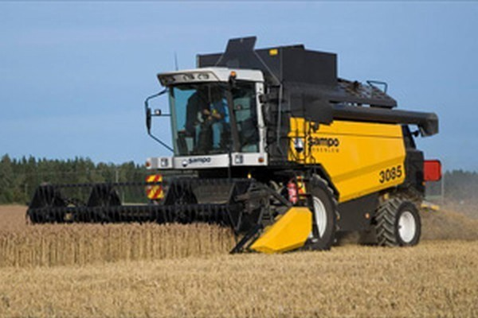
+ Сампо Розенлев Лтд (Финляндия) мировой производитель комбайнов с 1853 г., чьи усилия сосредоточены на разработке и производстве комбайнов среднего размера, а цель в оказании помощи сельскохозяйственным институтам и фермерам в максимальном увеличении собираемого урожая.
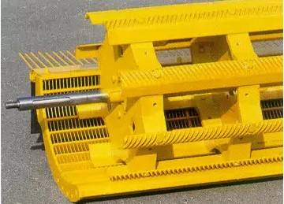
МНОГОФУНКЦИОНАЛЬНЫЙ КОНТРОЛЬ ОДНИМ РЫЧАГОМ:
- Направление движения и скорость комбайна (3045С)
- подъём-опускание жатки (3045С)
- подъём-опускание мотовила (3045С)
- движение мотовила вперёд-назад
- скорость вращения мотовила
- копирование жаткой
Кабина
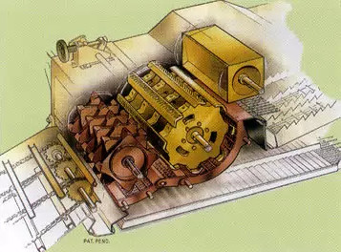
Кабина расположена на идеальной высоте по отношению к жатке. Все кабины стандартно комплектуются высокоэффективной системой вентиляции, отопителем и кондиционером. Сиденье класса «ЛЮКС» является стандартной характерной чертой комбайнов данной серии. Измерительные приборы отображают полную и точную информацию.
Жатка
Прочный механизм режущего аппарата. Пальцы на шнеке жатки расположены по всей его длине.Управление органами жатки посредством гидравлики (3065L) Движение мотовила вверх-вниз, вперед-назад осуществляется гидроцилиндрами, причем угол наклона граблин при этом не изменяется, комбайнёр осуществляет регулировки, используя кнопки многофункционального рычага в кабине. В комплект жатки входит система копирования рельефа поля в поперечном направлении.
Механизм обмолота
Комбайны оснащены системой «щадящего обмолота». Большая ширина молотилки, высокоинерционный барабан, тонкие прутья подбарабанья, уникальный расчет параметров- всё это позволяет получить максимальный вымолот при минимальном повреждении зерна.
Шесть клавиш соломотряса
Большие модели комбайнов Сампо Розенлев имеют шесть пятиступенчатых клавиш соломотряса. Это на одну клавишу больше, чем у подобных комбайнов данного класса, что, в свою очередь, означает 25% улучшения сепарации. Верхнее и нижнее решета имеют независимую регулировку. Устройство до-обмолота эффективно домолачивает поступающую массу и подаёт её на решёта очистки. Таким образом, вымолоченная масса на перегружает молотильный барабан, грохот и соломотряс.
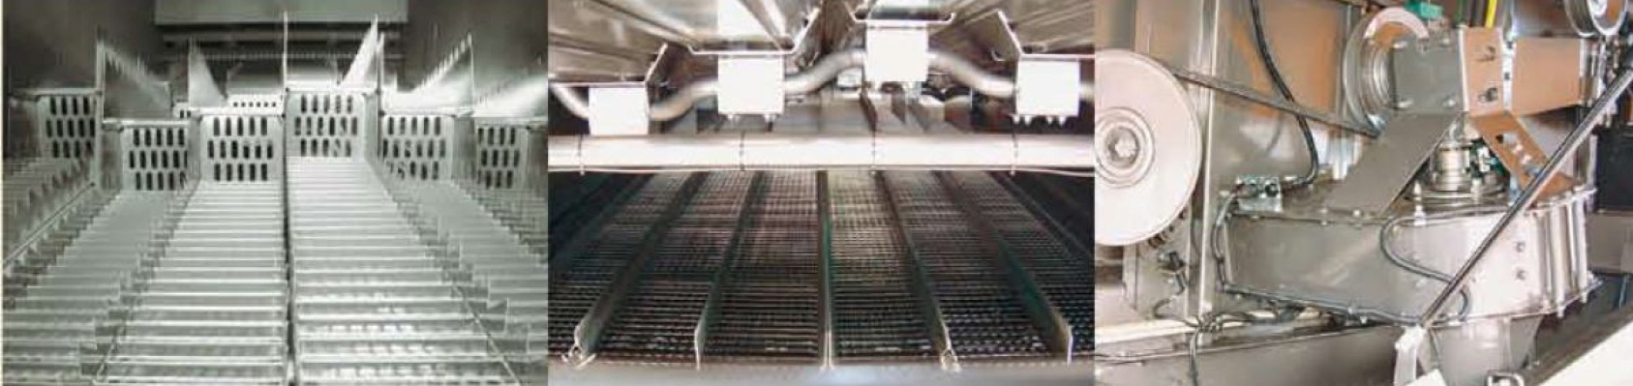
Лёгкая очистка комбайна
Все шнеки могут быстро выниматься вручную для очистки полостей от зерна при переходе на другую культуру. Подающий шнек бункера не имеет угловых соединений, что делает его извлечение лёгким. Лотки клавиш соломотряса могут извлекаться для очистки от налипшей массы. Чтобы упростить очистку, каждый лоток вынимается через люк задней панели комбайна. Секции грохота быстро вынимаются при помощи специального ключа, который поставляется с комбайном.
Техническая спецификация зерноуборочных комбайнов Sampo Rosenlew SR3065 Tornado и SR3085 Superior
МОДЕЛИ | ед. изм. | SR 3065 Tornado | SR 3085 Superior
Жатка
Базовая ширина жатки | м | 5,60 | 5,60
Опционная ширина жатки | м | 4,70/6,80 | 4,70/7,50
Нож | ходов/мин. | 1020 | 1020
Реверс жатки, тип | тип | электропривод | электропривод
Мотовило
Диаметр | м | 1,05 | 1,05
Диапазон оборотов | об/мин | 0 … 50 | 0 … 50
Регулировка оборотов |  | гидравлическая | гидравлическая
Барабан предварительного обмолота
Ширина / диаметр | м | - | 1,33/0,40
Площадь подбарабанья | м² | - | 0,40
Высокоинерционный молотильный барабан
Ширина / диаметр | м | 1,33/0,50 | 1,33/0,50
Количество бичей | кол-во шт. | 8 | 8
Тип бичей |  | сменный | сменный
Диапазон оборотов | об/мин | 600…1300 | 600…1300
Диапазон оборотов (опция) | об/мин | 400…1150 | 400…1150
Регулировка оборотов |  | электрическая | электрическая
Подбарабанье
Площадь подбарабанья | м² | 0,62 | 0,62
Угол обхвата | º | 105 | 105
Количество планок | кол-во шт. | 9 | 9
Диапазон бесступенчатой регулировки | мм | 6…42 | 6…42
Соломотряс
Количество клавиш | кол-во шт. | 6 | 6
Общая площадь сепарации | м² | 6,30 | 6,30
Цилиндр-ворошитель CSP |  | стандартная комплектация | стандартная комплектация
Решетный стан
Регулируемое верхнее решето | м² | 2,30 + 0,40 | 2,30 + 0,40
Нижнее решето | м² | 1,80 | 1,80
Общая площадь сепарации | м² | 4,50 | 4,50
Регулировка вентилятора очистки |  | электрическая | электрическая
Измельчитель соломы
Плавающий тип ножей |  | опция | опция
Зерновой бункер
Объем | л | 6500 | 8100
Высота выгрузки | м | 4,00 | 4,40
Двигатель Sisu Power
Мощность двигателя | л.с. | 210 | 250
Мощность двигателя (опция) | л.с. | 250, 276 | 276
Об./мин. / кол-во цилиндров |  | 2000/6 | 2000/6
Объем топливного бака | л | 350 | 450
Трансмиссия
Привод |  | ГСТ | ГСТ
Кол-во передач | шт. | 3 | 3
Максимальная скорость | км/ч | 25 | 25
Шины
Передние |  | 650/65R38 | 800/65R32
Задние |  | 380/70R24 | 480/65R24
Кабина Премиум Плюс
Тип сиденья |  | Люкс | Люкс
Сиденье помощника |  | стандартная комплектация | стандартная комплектация
Отопитель |  | стандартная комплектация | стандартная комплектация
Кондиционер |  | стандартная комплектация | стандартная комплектация
Радио/CD |  | стандартная комплектация | стандартная комплектация
Масса
С кабиной и стандартной жаткой | кг | 11700 | 12600
Размеры
Общая длина (без стебледелителей) | м | 8,63 | 9,05
Транспортная высота | м | 3,95 | 3,95
Ширина без жатки со стандартными шинами | м | 3,40 | 3,70
ЦЕНА;

ООО «АГРО- Чемпион»,
Наш сайт: http://agrochempion.ru
660018 г.Красноярск, ул. Новосибирская 3
сот.8908-203-3883 Гаврилов Антон Олегович

Зерносушилки MEPU мобильные, стационарные (от 1,6 – 16,6 т/час)

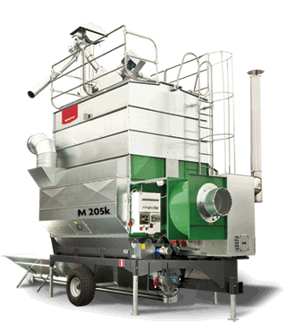
Начиная с 1952 года Компания MEPU (Финляндия) Разрабатывает и выпускает высококачественную продукцию в Финляндии, уже 60 лет действующая на рынке и выпускающая широко известное оборудование для обработки зерна, является настоящим лидером своей отрасли.
Зерносушилки выдерживают тяжёлые погодные условия и идеально работают при сушке мокрого зерна при этом постоянно сохраняя равномерную сушку зерна.
Зерносушилка MEPU – результат длительного процесса развития технологии сушки. Зерносушилка тестировалась во многих технических станциях таких стран, как например: Финляндии, Швеции, России. Мобильные зерносушилки сертифицированы и имеют разрешение на применение. Каждая зерносушилка MEPU тестируется и проходит необходимые испытания на заводе, прежде чем она будет направлена заказчику.
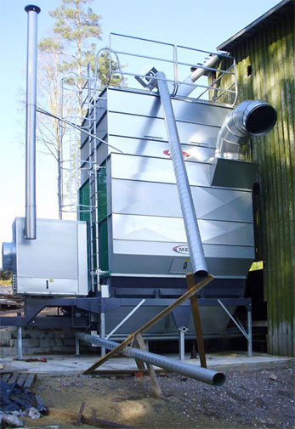
Комплект поставки мобильных зерносушилок Mepu:
• теплообменник;
• котёл;
• горелка (дизельная или газовая);
• заборное устройство топлива со шлангами (4 м);
• присоединительный силовой кабель;
• дымовые трубы (2 м, 4 м);
• дождевик;
• нория (цепная или чашечная);
• механизм подачи с шестью осями;
• загрузочная воронка (1.3 м³);
• трубы зерновые с углами и креплениями;
• 2х-позиционный переключатель;
• вращающееся разбрасывающее устройство;
• лестница и сервисная площадка для обслуживания;
• поручни;
• донный очиститель;
• предварительный очиститель;
• датчик оборотов нории.
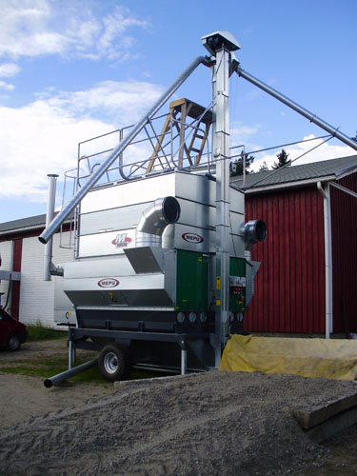

ООО «АГРО- Чемпион»,
Наш сайт: http://agrochempion.ru
660018 г.Красноярск, ул. Новосибирская 3
сот.8908-203-3883 Гаврилов Антон Олегович

Модель | М 180 к | М 205 к | М 240 к | М 275 к | М 300 к | М 365 к
Объём зерносушилки, м.куб. | 16 | 18 | 21 | 24,8 | 27 | 34
Расчет производительности мобильной зерносушилки MEPU серии M:
- пшеница (снижение влажн. с 19% до 14%), т/час | 4,2 | 4,7 | 5,5 | 6,4 | 7,0 | 8,8
- рапс (снижение влажн. с 12,5% до 8%), т/час | 3,1 | 3,5 | 4,1 | 4,7 | 5,3 | 6,5
- кукуруза (снижение влажн. с 25% до 14%), т/час | 2,2 | 2,6 | 3,0 | 3,4 | 3,8 | 4,8
- подсолнечник (снижение влажн. с 20% до 11%), т/час | 2,3 | 2,6 | 3,0 | 3,4 | 3,8 | 4,8
Максимальный объём загрузки, м³ | 16 | 18 | 21 | 24,8 | 27 | 34
Время загрузки/выгрузки, мин | 35/35 | 45/45 | 35/35 | 45/45 | 45/45 | 45/45
Мощность котла, кВт | 310 | 400 | 400 | 400 | 500 | 500
Модель дизельной горелки Oilon | KP 26 H | KP 50 H | KP 50 H | KP 50 H | KP 50 H | KP 50 H
Модель газовой горелки Oilon | GP 26 H | GP 50 H | GP 50 H | GP 50 H | GP 50 H | GP 50 H
Модель комбинированной (газ+дизель) горелки Oilon | GKP 26 H | GKP 50 H | GKP 50 H | GKP 50 H | GKP 50 H | GKP 50 H
Вентиляторы, кВт | 1 шт. x 4 | 1 шт. x 5,5 | 1 шт. x 7,5 | 1 шт. x 7,5 | 1 шт. x 11 | 1 шт. x 11
Производительность вентилятора, м³/ч | 14000 | 15500 | 15500 | 18500 | 22500 | 24500
Высота нории, м | 8,25 | 8,75 | 9,50 | 10,00 | 10,50 | 11,75
Производительность нории, т/час | 40 | 40 | 40 | 60 | 60 | 60
Дымовая труба, м | 2 | 2 | 4 | 4 | 4 | 4
Электродвигатели
Элеватор, Котёл, Тарелка разбрасывателя, Предварительный очиститель, Механизм подачи, Электродвигатели разряжения, Донный очиститель, Горелка, Загрузочная воронка, Предохранитель
Суммарная мощность электродвигателей, кВт | 17,50 | 19,00 | 21,00 | 22,50 | 28,00 | 30,00
Комплектация
Продольная загрузочная воронка | + | + | - | - | - | -
Поперечная загрузочная воронка | Доп. об. | Доп. об. | Доп. об. | Доп. об. | Доп. об. | Доп. об.
Снимаемое дышло | + | + | + | + | + | +
Предварительный очиститель | + | + | + | + | + | +
Донный очиститель | + | + | + | + | + | +
Тарелка разбрасывания | + | + | + | + | + | +
Люк взятия пробы | + | + | + | + | + | +
Цифровой термостат | + | + | + | + | + | +
Часы работы | + | + | + | + | + | +
Автоматика сушки | термостат | термостат | термостат | термостат | термостат | термостат
Система охлаждения | Часовой механизм | Часовой механизм | Часовой механизм | Часовой механизм | Часовой механизм | Часовой механизм
Шланг топливный с заборником, 4 метра | + | + | + | + | + | +
Кабель силовой, 10 метров | + | + | + | + | + | +
Вес зерносушилки, нетто, т | 3,7 | 4,2 | 4,6 | 5,0 | 5,3 | 6,0
* - Уличная температура +20 °С, влажность воздуха 50%
** - Уличная температура +10 °С, влажность воздуха 50%
ООО «АГРО- Чемпион»,
Наш сайт: http://agrochempion.ru
660018 г.Красноярск, ул. Новосибирская 3
сот.8908-203-3883 Гаврилов Антон Олегович

